以下是eclipse打包签名步骤：

1. 打开eclipse，右键项目名>android tools>…..
2. 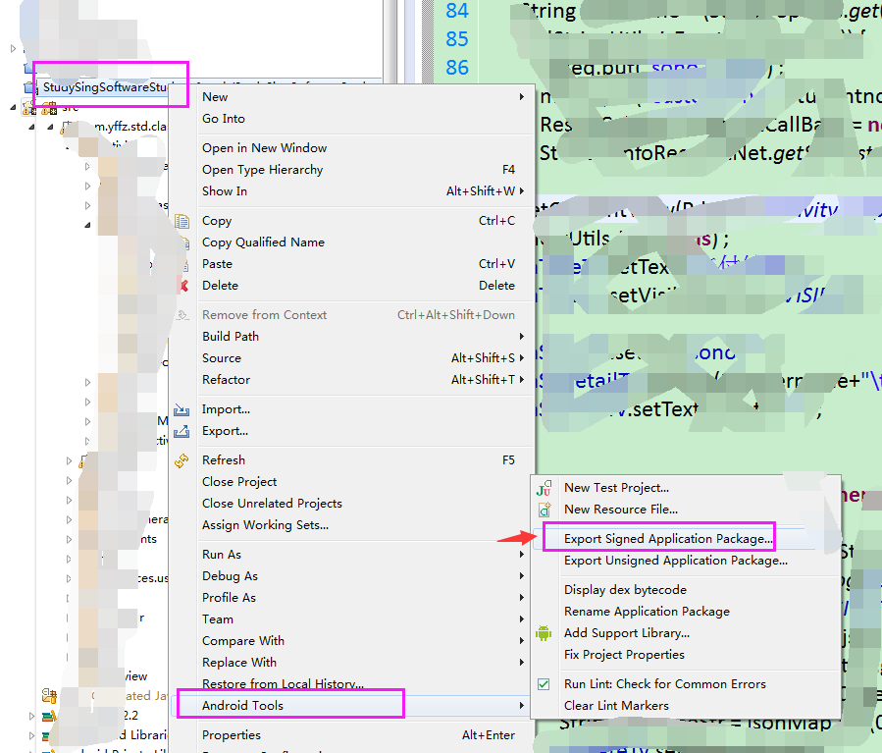
3. 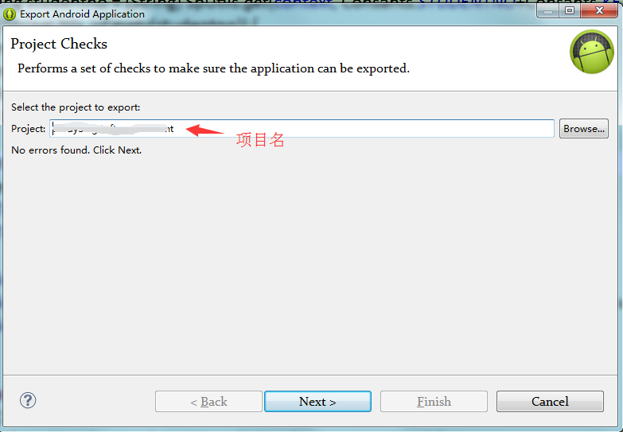
4. 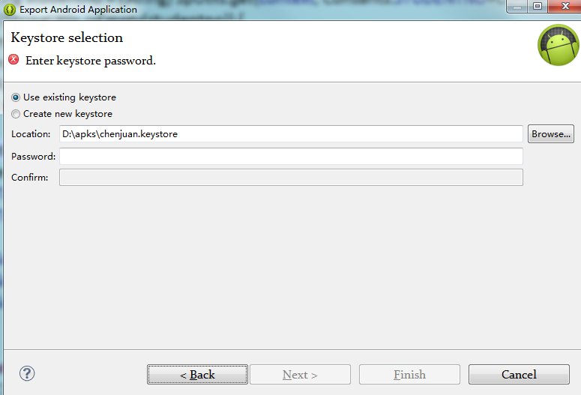
5. 如果有keystore就用已有的keystore，如果没有就生成keystore，生成keystore方法最后注解(先说完打包流程，这里是已有keystore)。
6. 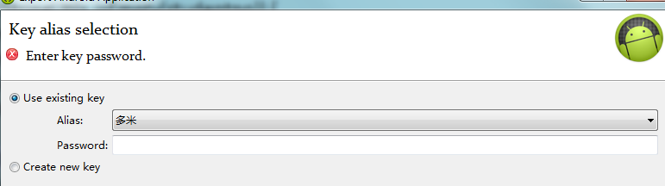
7. 这是已有keystore的名称，然后输入密码下一步
8. 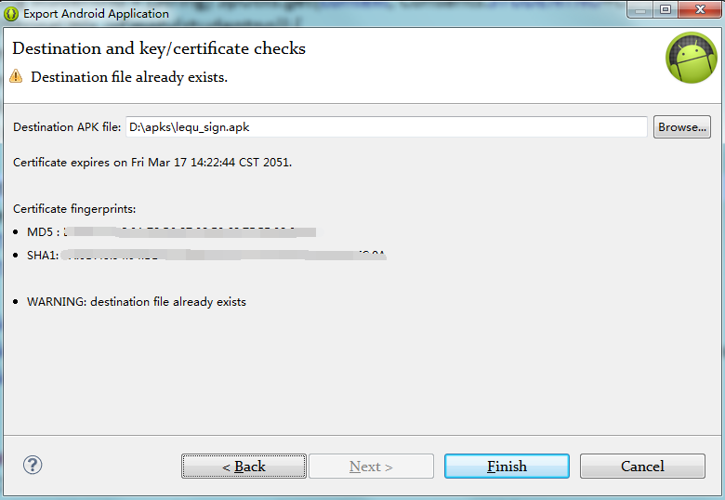
9. 保存路径以及保存文件名，finish就开始打包啦~（ps:这里打的包是带签名未加密的哦）
10. 先分享加密好了
11. <http://www.ijiami.cn/> 这是爱加密的首页，需要自己注册帐号(注册我就不介绍啦~)
12. 
13. 这是爱加密的个人中心，然后提交加密
14. 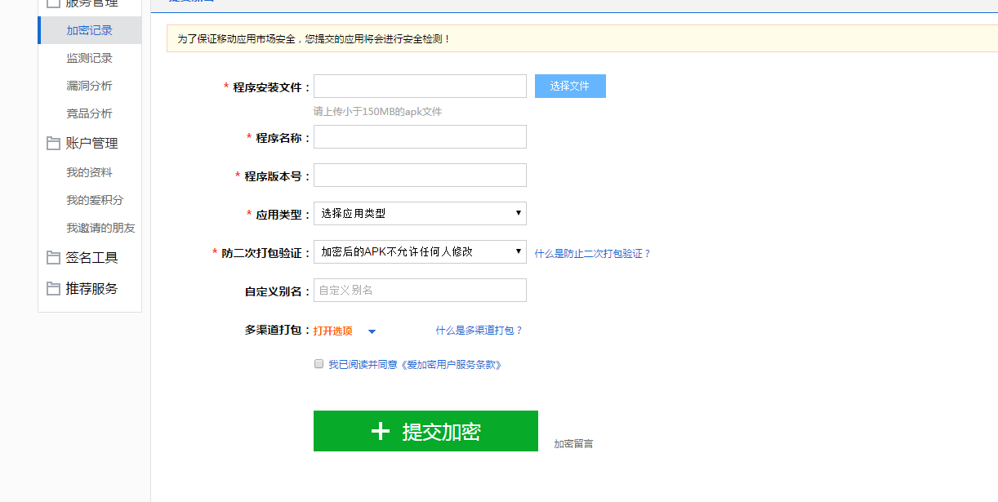
15. 这个时候巴拉巴拉提交完成等待下载咯，友情提醒：加密过程看心情，心情好说不定就快）
16. 加密完还要签名才能安装，签名工具可以用爱加密的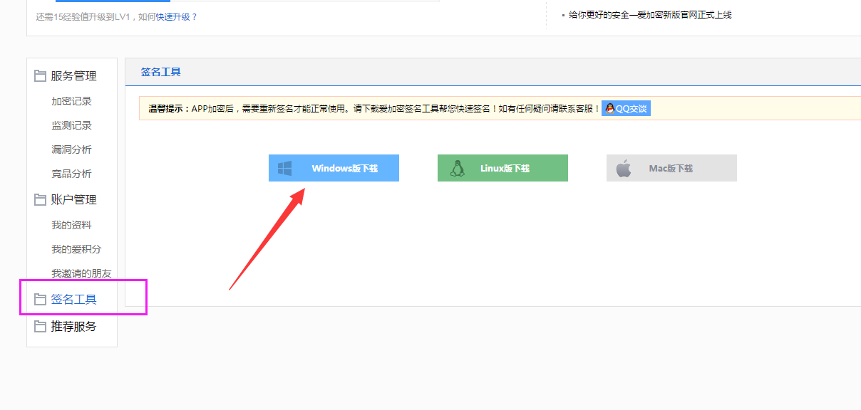
17. 这货长这样
18. 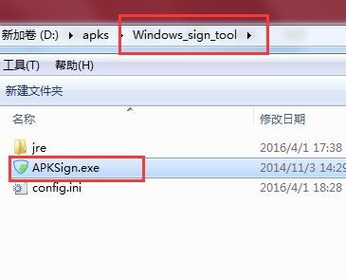
19. 打开之后是这样
20. 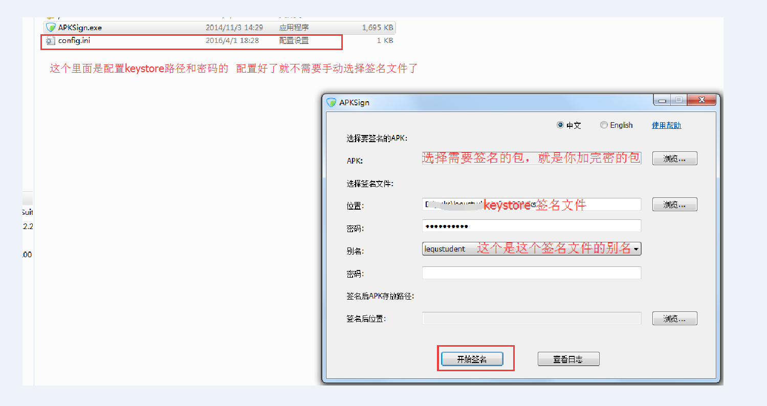
21. 现在开始说生成keystore了
22. 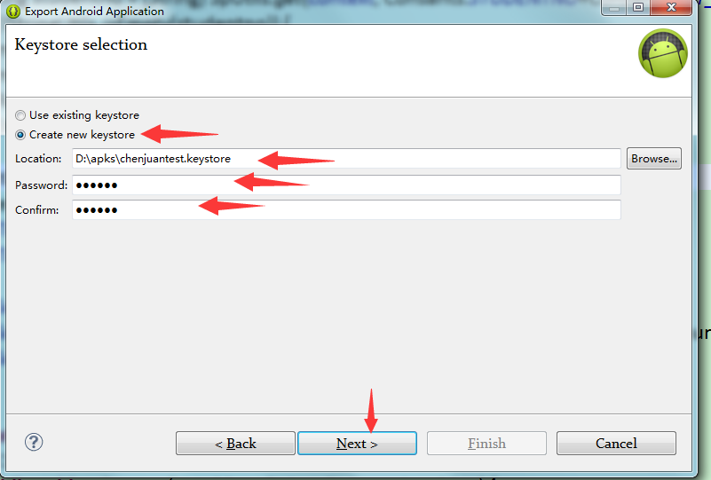
23. 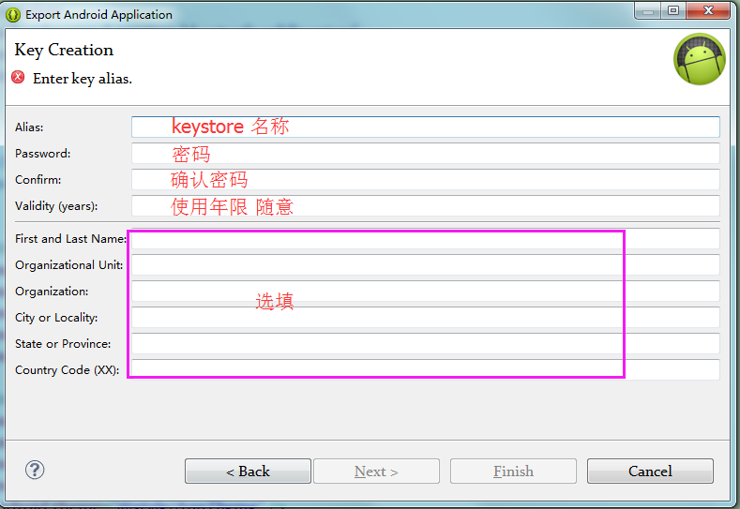
24. 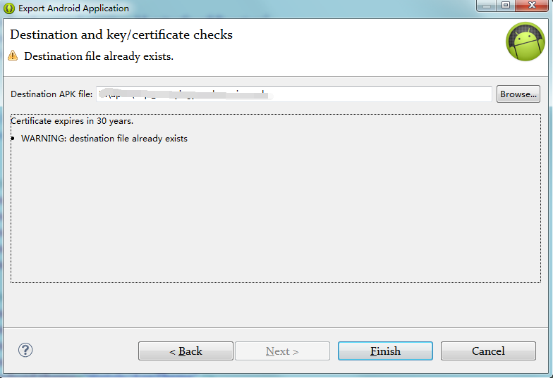
25. 这样你就有自己的keystore啦~~

【不好意思，我太啰嗦，祝成功！】